新 书 推 荐
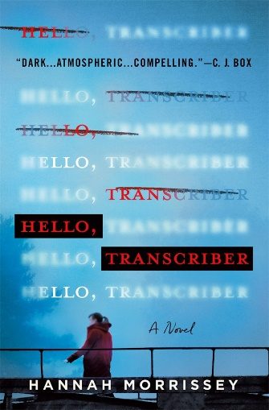
中文书名：《你好，转录员》
英文书名：HELLO, TRANSCRIBER
作 者：Hannah Morrissey
出 版 社：St. Martin
代理公司：ANA/Connie Xiao
页 数：304页
出版时间：2021年11月
代理地区：中国大陆、台湾
审读资料：电子稿
类 型：惊悚悬疑

内容简介：

她愿意为得到一个故事做任何事。
他会不惜一切代价解决这起案件。

26岁的哈泽尔·格林利（Hazel Greenlee）是一位抱负不凡的作家，然而，他在事业上似乎一事无成，他的婚姻也岌岌可危。她渴望离开犯罪猖獗的威斯康星州黑港市，但是，当她出色的打字技巧让她成为当地警察局的夜班转录员时，她发现了一个非常危险、值得一写的崭新世界。

在戴着耳机打机密报告的第一周，她吸毒的邻居承认了他丢弃了一具9岁男孩的尸体。哈泽尔在突然之间坐到了调查的前排，她立刻就被首席侦探尼古拉·科尔（Nikolai Kole）迷住了，他自信，非常有吸引力，刚刚解除了平静的停职。随着调查的展开，出现了更多的尸体，它们都指向一个臭名昭著的毒贩——糖果人（Candy Man）。以最近的事件为素材，哈泽尔希望这部新手稿，能成为她离开黑港市的门票。她亲自参与调查，收集目击证人资料——即便在这个过程中，她会爱上科尔，这意味着她的婚姻的毁灭；暴露自己丑陋的秘密；以及成为凶手路上的绊脚石。哈泽尔必须找出糖果人和谋杀的动机，否则她将永远无法活着离开黑港市。

作者简介：

汉娜·莫里西（Hannah Morrissey）在威斯康星大学麦迪逊分校（University of Wisconsin - Madison）获得了文学学士学位。她在北方小镇的一个农场长大，现在和丈夫、两只哈巴狗和一只变色龙住在密尔沃基附近。这是她的处女作，创作灵感来自她作为一名警察局转录员的工作经验。

媒体评价：

*入选亚马逊编辑精选的2021年秋季小说名单!
*《华盛顿邮报》“2021年11月最佳惊悚与悬疑小说”之一

“《你好，转录员》（Hello, Transcriber）是由一位独特的作者带来的黑暗、大气、引人注目的处女作。我很快就被吸引住了，我无心他想，一口气读到最后一页。”
---- C.J.博克斯（C.J. Box），《纽约时报》（New York Times）
#1畅销书《远程》（Long Range）的作者

“《你好，转录员》既充满诗意又充满悬念，它展现出警察程序小说的一种令人耳目一新的倾向。汉娜·莫里西的文笔引人入胜，人物魅力无穷，情节层次分明，场景栩栩如生，她在文学悬疑小说领域树立了自己令人激动的新形象。””
----梅根·柯林斯（Megan Collins），《冬天的姐姐》（The Winter Sister）
和《红门之后》（Behind the Red Door）的作者

“前警察转录员莫里西为这部充满悬念的处女作贡献了她的专业知识。这个故事讲述的是一个内向、麻烦缠身的女人，被孤立在一个荒凉的小镇上，这将吸引杰斯·劳瑞的氛围书的粉丝。”
——《图书馆杂志》（Library Journal），星级评论

“这是一部尖锐、令人难以忘怀的犯罪小说，小说的主人公性格复杂、厌世。汉娜·莫里西(Hannah Morrissey)的写作充满激情，笔触犀利，最重要的是，真实可信。作为一名前警察抄写员，她了解警察、罪犯和那些连接世界的人。毫无疑问，它注定会成为今年最佳处女作之一。”
——艾斯·阿特金斯（Ace Atkins），《纽约时报》畅销书《启示者》（The Revelators）的作者

“汉娜·莫里西精确而抒情的散文，令人心寒的氛围，以及制造性张力的天赋，就像中心犯罪一样扭曲，使她的处女作《你好，转录员》成为当代犯罪题材中一个独特而令人兴奋的新作品。”
——《他们从不学习》(They Never Learn)的作者莱恩·法戈(Layne Fargo)

“这部充满悬疑气氛的处女作有着有趣的前提。”——Kirkus Reviews

“《你好，转录员》是传统犯罪小说和心理悬疑之间的完美桥梁，所有情节都笼罩在黑暗、坚韧的氛围中。”
——Crime by the Book

谢谢您的阅读！
请将回馈信息发至：萧涵糠(Connie Xiao)
安德鲁﹒纳伯格联合国际有限公司北京代表处
北京市海淀区中关村大街甲59号中国人民大学文化大厦1705室, 邮编：100872
电话：010- 82449325
传真：010-82504200
Email: Connie@nurnberg.com.cn
网址：www.nurnberg.com.cn
微博：http://weibo.com/nurnberg
豆瓣小站：http://site.douban.com/110577/
微信订阅号：ANABJ2002

